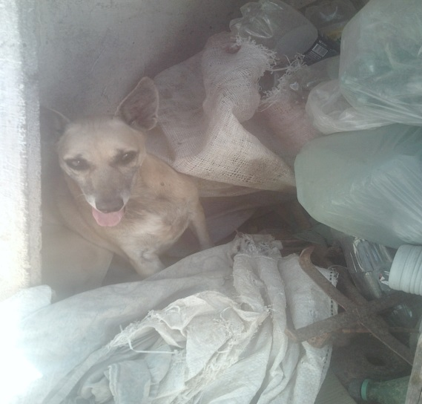História do Dog

Dog é o nome que recebi de meu jovem dono. Lembro bem daquele dia: eu estava quase morto na ribeira do Pirangi, quando ele me recolheu. Levou-me para sua casa, cercou-me de cuidados, carinho, defendendo-me apaixonadamente de quem me chamava de vira-lata. Cresci forte e robusto, porém as vicissitudes da raça eram causa de constrangimento para meu dono. O mesmo acabou por não querer minha companhia nas suas aventuras. Virei um cão caseiro, sempre dormindo nas calçadas. Um sono leve, pois pulava como uma fera ao menor ruído. Latia com todo cão que passasse no meu terreiro. Um latido forte, que assustava cães maiores do que eu.

Nas poucas vezes que saí de casa, um dia fui atacado por cinco cães, apanhei, mas lutei muito Desta luta tenho a orelha marcada. Outra vez que sai sozinho, fui sequestrado: por cinco dias fui mantido amarrado, mas consegui cortar acorda e voltar feliz para minha casa. Então, para fugir dos perigos, não saia mais. Todavia quis o destino que eu fosse atropelado no meu terreiro. Primeiro por um carro da firma, depois outro da mesma firma. Quando já recuperado destes acidentes, estava dormindo, quando um carro passou por cima de mim: achei que era meu fim, o motoristas atropelador até veio me socorrer. Escapei mais deste. Outros carros me atropelaram, de sorte que perdi muito o vigor da juventude. Fiquei cego, doente das pernas e estas deficiências foram premiadas com um coice. Talvez se a égua soubesse das minhas limitações não tivesse feito esta crueldade comigo. Não morri com o coice, mas perdi uns dentes. A velhice e as infecções oportunistas me venceram, embora tenha resistido por mais de um ano. No dia 15 de Setembro de 2013, morri.